№ 9

Май’09

Совместный труд учеников и учителей средней школы №653
с углубленным изучением хинди и английского языков
 Калининского района Санкт - Петербурга

Специальный номер,
посвященный выпускникам и учителям 2008-2009 годов.
Читайте в этом номере:
- Ретроспекция………………..……………………………..стр.2-5

- «Здесь десять классов пройдено»………………….....….стр.6

- Сочинение на вольную тему.……...………..………....….стр.7-8

- Мы не прощаемся…………………………………………стр.9

Состав редколлегии:
Дремакина Ксения, Петрова Екатерина, Равицкая Александра, Салистая Евгения, Яровенко Юлия, Сугоняева Галина Михайловна


Мы выражаем большую благодарность Черных Алле Григорьевне за техническую поддержку и дружескую помощь.


Напоследок мы предложили выпускникам ответить на несколько вопросов, связанных с их школьной жизнью. За 10 лет у наших выпускников накопилось столько вопросов, мнений и просто хороших воспоминаний, что всего и не высказать.

Ребятам предстояло ответить на следующие вопросы:
- Какое 1 сентября вам запомнилось больше всего?
- Будете ли вы скучать после выпуска? Почему? По кому?
- Какие основные навыки вы приобрели за годы учебы в школе?
- Что больше всего нравилось (уроки, события и т.д.)?
- Чего, по вашему мнению, не хватает в школе?
- Что бы вы пожелали школе, учителям и ученикам?

Наши одиннадцатиклассники, собрав все свои духовные и телесные силы, порядком истощенные при подготовке к ЕГЭ, а также измученные последним сочинением, начали выполнять предложенное задание.
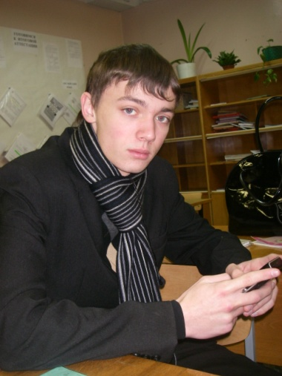

Артем Маслянко
Мне больше всего запомнился футбол в 653 школе! Каждую перемену, вооружившись самодельным мячиком, мы выходили в коридор и играли в так называемый футбол! Дежурные часто ругались и отнимали у нас мячик и жаловались учителям! Было весело!

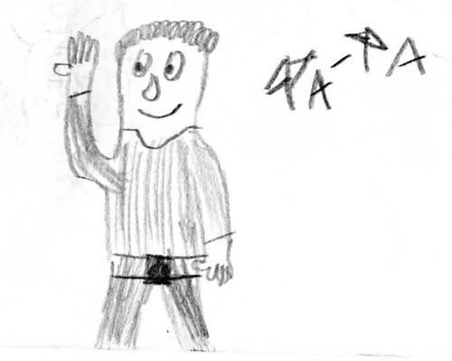
Руслан Фадеев, Дмитрий Васильев и Шубин Вадим
Мы всегда были лучшими друзьями! Еще в младшей школе после занятий мы играли на улице. Мы всегда обменивались играми и кепсами, мы никогда не забудем наши поединки на PSP и всегда будем это вспоминать с улыбкой! Мы никогда не забудем нашу школу и постараемся приходить сюда как можно чаще!

«Портрет друга» - рисунок широко известного в кругах 11А класса художника- минималиста Дмитрия Васильева (публикуется впервые по многочисленным просьбам поклонников).
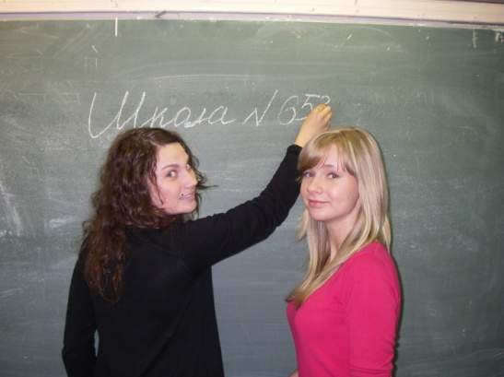
Александра Пучкова и Екатерина Манакова
В младших классах мы были так называемыми «заводилами» класса! И из-за этого наш класс все время как-нибудь отличался, к нам очень часто приходили директор и Галина Владимировна, и мы каждый день слушали их бесконечные лекции о том, как надо себя вести. Особенно мы хорошо помним момент, когда наш класс уронил огнетушитель и из-за этого чуть не отменили школьную дискотеку, но теперь мы уже повзрослели и хотим чтобы в нашей школе были только хорошие и воспитанные дети!
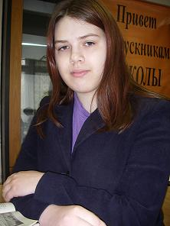
Анна Ананьева
Вообще-то в школу я не люблю ходить, так как у меня совершенно не было друзей и на переменах делать было нечего, но уроки в моей школе мне очень нравились! Каждый учитель очень интересно проводил свой урок, и я с удовольствием их посещала. Но в последние два года я училась в другом классе, который был значительно лучше прежнего, так как ребята были более дружелюбны!

Шура Равицкая и Даша «Баша» Бауман.
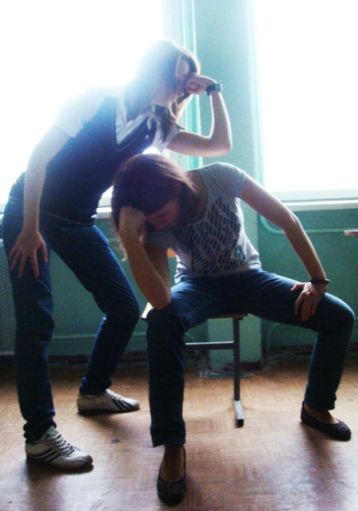
На самом деле, мы не можем выделить самое запомнившееся
1 сентября. Каждое 1 сентября было особенным, потому что мы встречали одноклассников, которых не видели целое лето и по которым уже успели соскучиться. Конечно же, 1 сентября этого года отличалось от остальных, ведь мы встречали его в чужой для нас на тот момент школе. Закончив школу, мы будем очень скучать по всем нашим одноклассникам и учителям, которые стали для нас родными. За 10 лет мы стали очень близки, поэтому покидать школу так тяжело. Благодаря школе мы приобрели навыки «скоровыучивания» и «скоропереписывания» материала на переменах. Этот опыт, несомненно, поможет нам в будущем.

Ольга Казакова
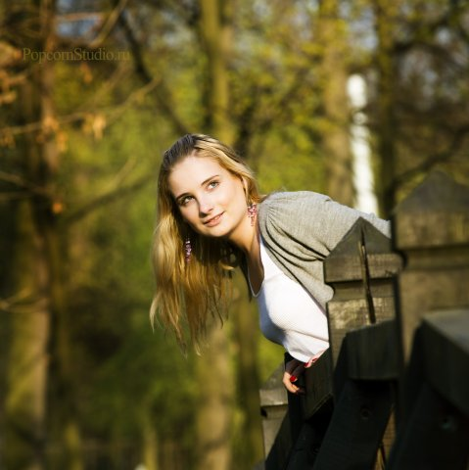
Я никогда не забуду, как попала в эту школу! Я перешла сюда в 6-ом классе, мне было очень страшно: новый коллектив, новая школа, новые учителя. Меня очень поразило, насколько здесь добрые и общительные ребята! Не успела я сесть за парту, как со мной сразу же познакомились все ребята из моего класса! За эти пять лет, которые мы провели вместе, мы очень сдружились и стали настоящей семьей! Я очень благодарна ребятам и школе за эти незабываемые годы. Я очень хочу, чтобы ребята, пришедшие в нашу школу, почувствовали и пережили то, что пережила я!
Дарья Кузнецова и Катя Петрова
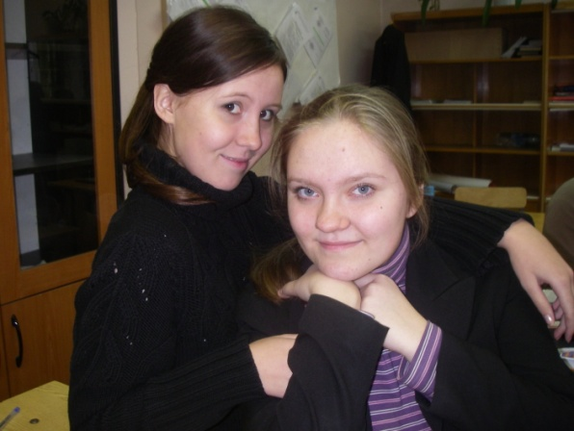
Конечно, одним из самых ярких воспоминаний является для нас 1 сентября! Но, пожалуй, самым главным днем для нас стало 2 сентября первого класса. С тех пор мы самые лучшие подруги и в течение десяти лет мы сидим за одной партой и терпим друг друга! Мы очень любим школу. Несомненно, мы будем скучать, потому что школа для нас – это один из самых важнейших отрезков жизни. Именно здесь появилась наша группа «Кончики-Помпончики». Мы будем скучать по учителям (не по всем, конечно, но по большинству), по одноклассникам, по стенам родной школы уже скучаем, ведь последний год мы находимся в помещении другой школы.

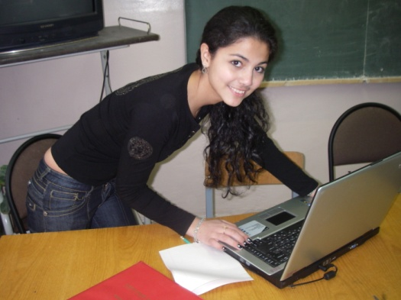
Джульетта Погосян
Лучше самого первого 1 сентября для меня не было дня! Я до сих пор помню ту девочку, которая провела меня в мой класс. В тот момент мне тоже очень хотелось быть на её месте. По нашей любимой школе я, безусловно, буду скучать. Навсегда запомнятся учителя, праздники и наши концерты =) Хочется сказать всем и учителям и одноклассникам СПАСИБО за те годы, которые мы провели вместе одной семьёй. Я буду обязательно приходить в гости и следить за всеми новостями!

Виталий Шарабанов
Больше всего запомнилось моё первое 1-ое сентября школьной жизни. До сих пор помню тот страх, который испытывал, идя на первую в своей жизни линейку.
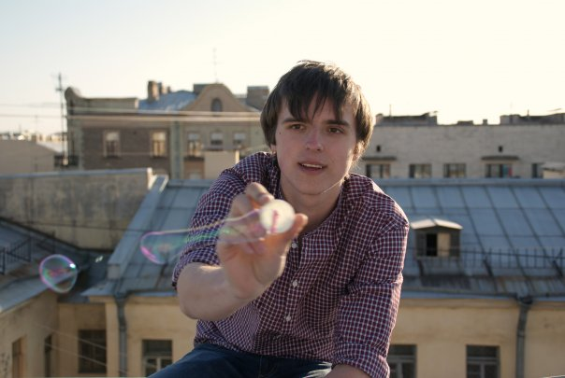
Безусловно, я буду скучать по школе. За эти десять лет, которые мы провели друг с другом, все сблизились, кто-то нашел себе хороших друзей. Но все-таки я думаю, что особо скучать не придется, так как каждый будет искать встречи друг с другом.
Благодаря школе я научился писать, читать, считать…(смеётся). А также школа дает большой опыт общения с людьми. Больше всего мне нравилось не на уроки ходить, не домашние задания делать, а просто общаться со своими одноклассниками, друзьями.
На мой взгляд, школе не хватает спортивных мероприятий. А в настоящий момент не хватает самой школы - родной школы. Учителям желаю оставаться такими же, какими они и являются, чтобы без нас в школе ничего не менялось. Ученикам желаю найти свой путь.
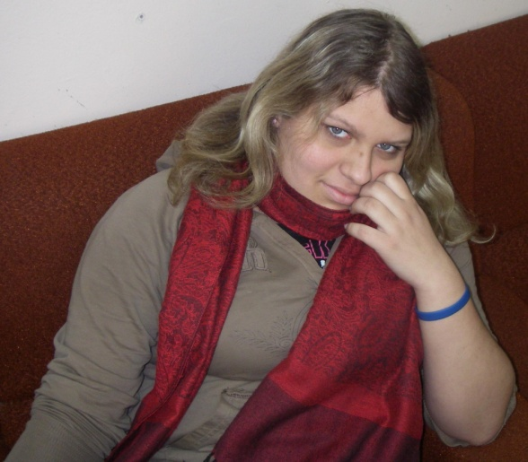
Юля Яровенко
Из всех праздников больше всего запомнился один солнечный день 1 сентября. Было тепло, радостно, вокруг царила атмосфера праздника. Ребята счастливо улыбались, казались беззаботными. Яркие шарики украшали площадку в Пионерском парке. Но именно после этого праздника мы услышали страшную новость: в Беслане в школе случилась трагедия…
Буду ли скучать? А куда я денусь? Мы вместе прошли столь долгий путь, что, кажется, целая жизнь прожита. Пожалуй, главное, чему я научилась в школе, это добиваться своего. Слишком многое давалось с трудом, поэтому порой приходилось подолгу сидеть за учебниками и работать, работать, работать! За эти годы я очень полюбила уроки литературы. Ведь это действительно урок, где мы учимся чувствовать мир. Да что нам может не хватать? Ведь все главные «герои» здесь, с нами. Учителя, директор, администрация и твои одноклассники. Больше в этом мире под названием Школа ничего и не надо! В этом году мне хотелось лишь одного – вернуться в нашу старую, родную, милую и верную школу. Я хочу пожелать всем ученикам и администрации поскорее вернуться в родные пенаты. Ведь там же лучше, да?
Ксюша Дремакина

Для меня каждое 1 сентября было запоминающимся и долгожданным. За 3 месяца мне безумно надоедало отдыхать и бездельничать. Я буду очень скучать по школьным беззаботным дням, когда мы приходили с неподготовленным домашним заданием и смущённо опускали глаза при вопросе «Кто готов отвечать?». В школе я многому научилась: пребывать в разностороннем коллективе, находить общий язык с разными людьми, мыслить, принимать важные решения, развивать индивидуальные таланты. Жалко, что я полюбила чтение и уроки литературы лишь в конце 10 класса. Это, наверное, самые яркие воспоминания из моей школьной жизни. Хочется, чтобы каждый нашёл себя в жизни, принимал правильные решения и ни о чем не жалел впоследствии. Чего и желаю своим одноклассникам и будущим выпускникам.
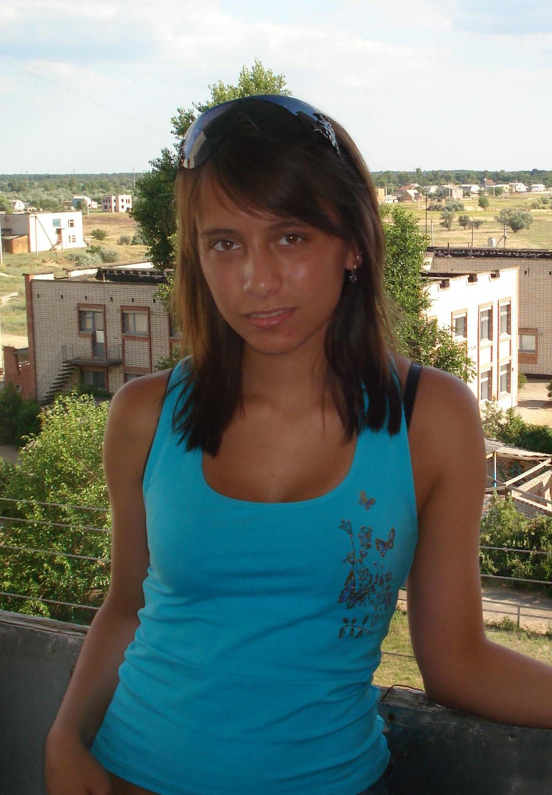
Трофимова Аня
Больше всего мне запомнилось первое сентября первого класса. Сначала было немного страшно - я пришла в абсолютно незнакомую школу, где я никого не знала. Но я оказалась такой не одна. Очень скоро я подружилась с Юлей Гусевой и проболтала с ней всю линейку. Мне было настолько интересно, что я не слышала, о чем говорили на линейке. Скучать по школе никто сильно не будет, я думаю. У каждого впереди интересная жизнь, и времени скучать просто не останется. Конечно, мы будем встречаться и с радостью вспоминать школьные годы.

О прошедшем мы вспоминаем с грустью, но порой воспоминания заставляют нас радоваться и заново ощущать пережитое. Выпускники 11Б класса решили поделиться с читателями дорогими для них воспоминаниями и ответили на наши вопросы.
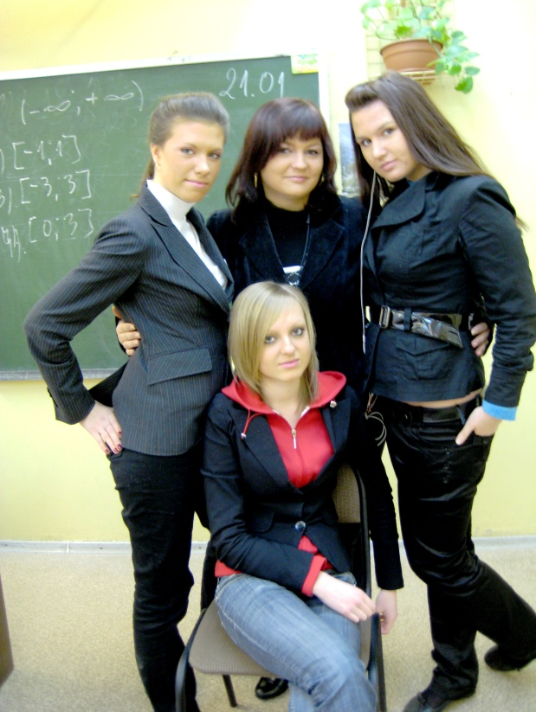
Ребята, с каким чувством вы покидаете стены этой школы?
С облегчением и грустью, радостью и страхом от полной свободы. Всё закончилось, но 10 лет жизни не вычеркнешь.

Какой день 1 сентября запомнился больше всего?
Это было 1 сентября 1 класса. Было страшно. Были слёзы. А в 11 классе - радостно, удивительно, странное ощущение от того, что ты самый старший в школе, запомнился взгляд первоклашек, испуг в их глазах, они смотрели на нас как на взрослых.

Какое впечатление самое яркое?
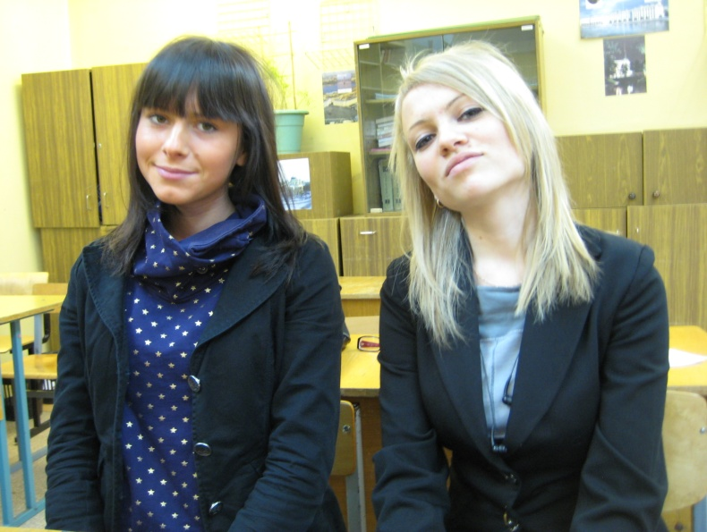
Самое яркое впечатление - это когда мы всем классом прогуляли урок обществознания. На следующий день нас вызвали к директору, у всех была паника. Но, когда нас ругал директор школы, мы сдерживали улыбки, а кое-кто смеялся в кулак.

Были забавные случаи?
Конечно! Куда без них?! Например, «молчанка» на одном из уроков. Продержались минут 15. Первым сдался Томас. А спросите нас сейчас, зачем мы это делали, пожмём плечами.

ЭССЕ
Сочинение на вольную тему...
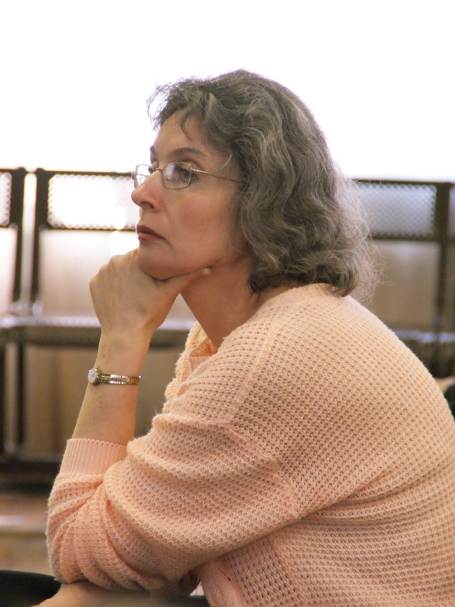
Последнее сочинение…Через два часа передо мной будут лежать три «музыки революции» в творчестве Блока, четыре «Петербурга Ахматовой», к сожалению, один Григорий Мелехов «в вихре истории» и десять (бедный Булгаков!) Мастеров с трагически сложившейся судьбой.
Семь лет назад я не знала их, они не знали меня. А сейчас они даже мыслями своими делятся. Интересно, догадываются ли, что, рассказывая о Блоке или Булгакове, они говорят о себе, а я (в который раз!) узнаю или не узнаю их.
…Шура смотрит в окно. За окном дождь. Холодно, сыро… Интересно, она о мастере сейчас задумалась? Тряхнула головой, посмотрела куда-то в себя (она умеет так смотреть) и снова что-то пишет. А я вспоминаю, как она читает стихи. Даже не те, что заданы, а те, что понравились ей: «Ну это нельзя не выучить – такое стихотворение!»
Быстро-быстро водит ручкой Ксюша: брови нахмурила (не потому, что сердится, а просто не до пустяков ей сейчас), серьёзна, стремительна. Я обожаю, когда она на кого-нибудь сердится: никакой середины – скажет всегда «не в бровь, а в глаз»! Смотрю на неё и улыбаюсь – немножко себя узнаю и , конечно, завидую: мой десятый класс остался далеко.
А другая Ксюша почему-то сегодня не пришла. Надеюсь, не из-за сочинения. Они, эти Ксюши, сидят вместе, и когда называешь имя одной, то обязательно отзываются обе. Забавно!
О! Чей-то мобильный! Даже знаю чей. Его отношения с литературой иначе как борьба не назовёшь. Вот и сегодня – страдания на лице, рука болит, писать ну никак не хочется. Но всё же Виталик что-то пишет. Вздыхает, читает тему и… снова вздыхает. Нет, сочинения сегодня явно не будет. Ладно! В воскресенье «Зенит» выиграет у ЦСКА – поговорим!
Саша, кажется, уже переписывает с черновика. Да-а, а ручку грызёт, как в первом классе. Впрочем, в первом я её не знала, но зато в пятом помню хорошо: смелая, уверенная, умеет отстоять своё мнение.
Юлька, по-моему, консультирует всех. Как обычно – ей не жалко своих мыслей: поделилась с другими, и у самой ещё появятся! Только бы не затеяли очередной спор (как всегда, у них всё – вопрос «жизни и смерти»). Вопрос…Ответ…Всё! За партой исполняется ритуальный танец – это означает, что в споре выиграла она.
С ней рядом сегодня – Джульетта. Она пишет о Блоке. Немного желающих поговорить о создателе «Двенадцати». Буду ждать мыслей Джульетты.
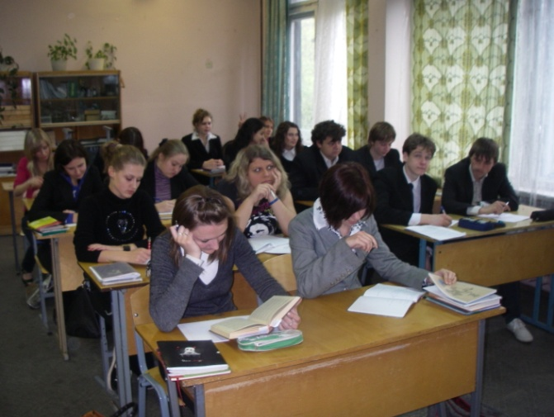
Рука устала у Оли. Да, так много она давно не писала. Да и я давно не видела её работ. Тем интересней будет проверять.
Аня несёт свою работу. Удивительно: она сегодня не бурчала. А я почти привыкла , что какое-то время мы с ней говорим параллельно, после чего она всплескивает руками и вздыхает,
Вздыхает и Даша – она сегодня что-то очень серьёзная. Дашенька, улыбнись! Ты необыкновенно улыбаешься!
И ты, Даша, которую в народе зовут Баша, тоже чуть-чуть отдохни! Как смешно ты всегда сокрушалась, когда тебя спрашивали первой: «Разве я виновата, что моя фамилия первая в журнале!»
Жалко, сегодня нет Димы . Будто нарушена некая константа: ведь они всегда втроём (Вадим, Руслан и Дмитрий, наши «три богатыря»). Когда они учились в пятом классе, им была доверена гениальная роль в спектакле о Петербурге: моряков-балтийцев. Интересно, помнят они об этом?
Так, начинается… «Я немного перепутала, поэтому вы сначала прочитайте это, потом это, а вот здесь будет вставка». Это Катерина. Смущённо улыбается, пожимает плечами, знает, что я изображу гнев, и от этого ей только веселее.
А Анна, по-моему, перетрудилась: идёт со своей работой в другой конец класса, при этом задаёт какой-то вопрос (неясно кому), на всякий случай отвечаю ей я. Ого! Она сообщает, что у неё в сочинении будут лирические отступления. Да, это серьёзно.
Пишет, не поднимает головы Катя. Она так сурова сейчас. Вероятно, продолжает свой спор с Шолоховым. По-моему, она не может простить ему смерти Аксиньи. Если честно, мне даже не сочинение её важно. Я благодарна этой девочке уже за то, КАК она сказала: «Мне так понравился «Тихий Дон»!
И Артёма недавно узнала с новой стороны: он стихи пишет, правда, как всегда в юности, его стихи полны печали, но, надеюсь, эта печаль пройдёт, не зря же он как-то признался: «Пастернак – вот это поэт!», а Пастернак – это жизнь, сотканная не только из грусти.
У Али сегодня творческое настроение. Смотрит вдаль, листает книгу, что-то быстро записывает. Помню, как классе в шестом она замечательно рассуждала о Шекспире, а потом долго не могла мне простить, что «Гамлету» не уделила должное время.
Обидно, что заболели Женя и Полина. Для Женьки я бы персональную тему придумала – о Маяковском. Она тоже его любит – родственная мне душа. Ну а Полина, я уверена, писала бы об Ахматовой, и обязательно очень трепетно, как всё, что она пишет.

Звонок! Странно – никто не рванул из-за парты. Поднимают глаза и смотрят невидящими глазами: вдохновение оставляет не сразу и не всех. Да это и понятно – последнее сочинение.

Г.М.(Галина Михайловна – учитель литературы)
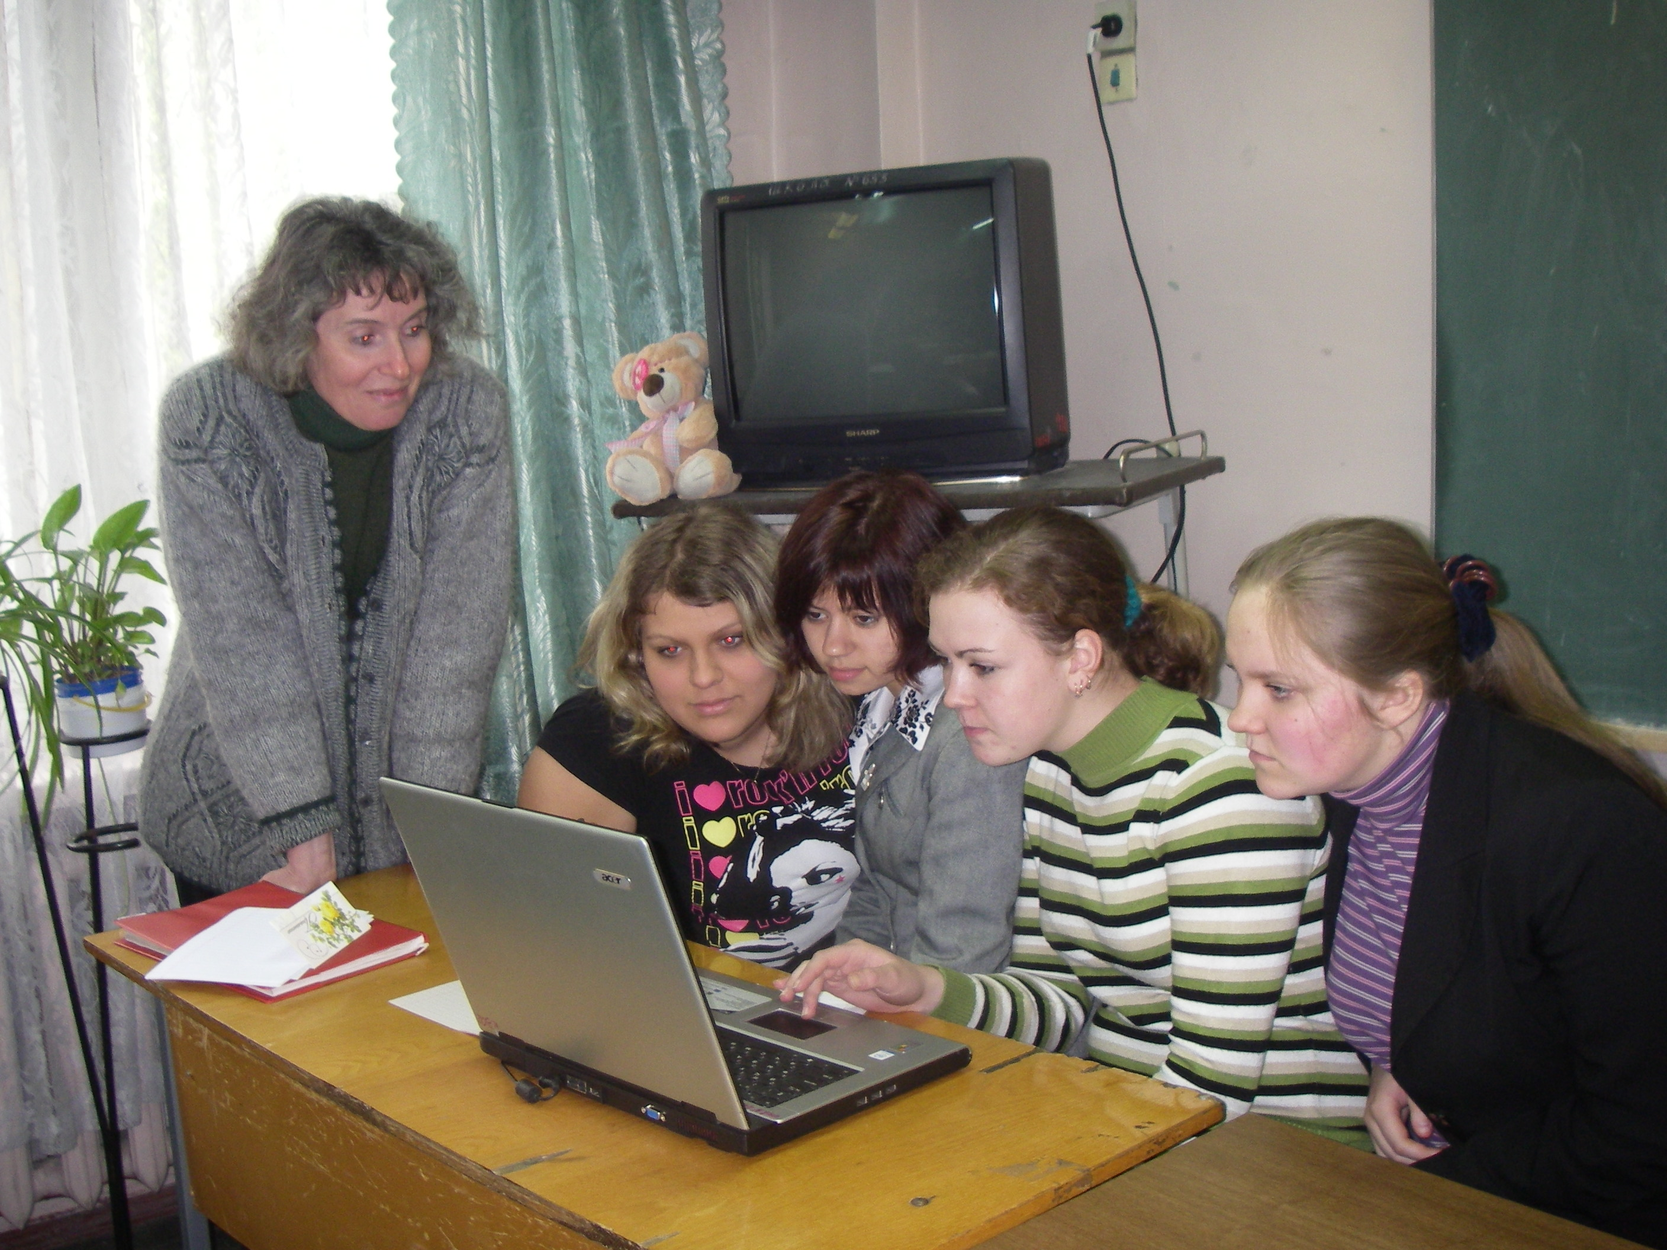
Мы не прощаемся

В мае нашей газете исполнился один год. Возраст совсем юный. Однако нам кажется, что это начало хорошей школьной традиции. В этом году мы выпускаемся из школы, но надеемся, что школьная газета будет продолжать жить. Пусть появляются новые авторы, рубрики, юные художники и поэты пробуют свои силы на страницах «Нашей газеты». А мы не будем забывать свою школу и станем присылать вам свои заметки.

Дремакина Ксения, Петрова Екатерина, Равицкая Шура, Салистая Евгения, Яровенко Юлия

Май 2009 года
Желаем успехов!

